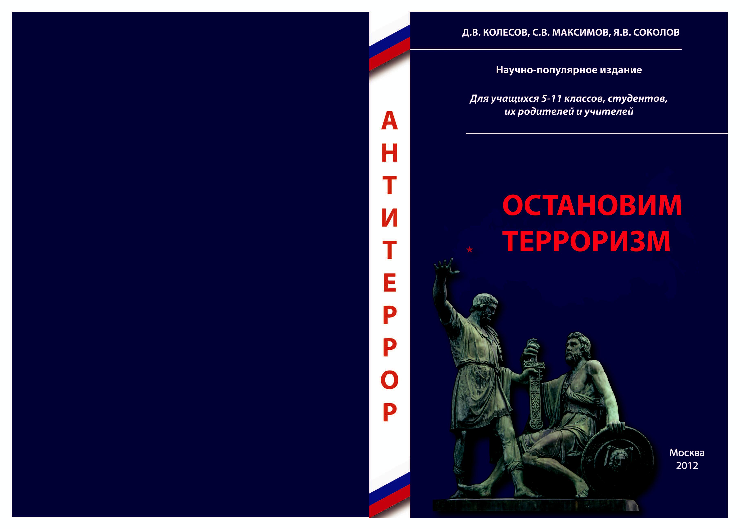

Д.В.КОЛЕСОВ, С.В.МАКСИМОВ, Я.В.СОКОЛОВ

ОСТАНОВИМ ТЕРРОРИЗМ

Научно популярное издание

Для учащихся 5–11 классов, студентов, их родителей и учителей

Москва

2012

УДК 373.167.1:316.3
ББК 60.я, 721
С59

Авторы:

академик РАО, д р мед. наук, проф. Д.В.Колесов; д р юрид. наук, проф. С.В.Максимов; канд. пед. наук Я.В.Соколов

Содержание

От авторов . . . . . . . . . . . . . . . . . . . . . . . . . . . . . . . . . . . . . . . . .3
Раздел 1. МЕЖДУНАРОДНЫЙ ТЕРРОРИЗМ И ЕГО ЦЕЛИ . . . .4
Раздел 2. БОРЬБА ГОСУДАРСТВА С ТЕРРОРОМ . . . . . . . . .18
Раздел 3. ГРАЖДАНЕ ПРОТИВ ТЕРРОРИЗМА . . . . . . . . . . .30

Соколов Я.В.
С59 Остановим терроризм: Научно популярное издание. —

- ИГП РАН, 2012. — 42 с.: ил. ISBN 978 5 88433 038 2

  - брошюре представлен материал, способствующий развитию гражданского сознания учащихся подростков общеобразовательных школ, а также студентов учреждений системы среднего и высшего профессионального образования.

Содержание рассчитано на создание условий для активного обсуж дения некоторых аспектов проблем терроризма и борьбы с ним на учебных занятиях (граждановедение, обществознание, ОБЖ, новей шая история и др.), а также в структуре классных часов и других эл ементов воспитательных систем. Создает возможности для обсужде ния проблемы с родителями учащихся.

Тексты разделов включают элементы методики, позволяющей со общать занятиям интерактивный характер.

Дополняет содержание брошюры «Что такое терроризм».

УДК 373.167.1:316.3
ББК 60.я, 721

ISBN 978 5 88433 038 2 © НИЦ «Гражданин»

От авторов

Проблема борьбы с терроризмом не теряет своей акту альности. Она напоминает о себе во многих уголках мира.

- люди вынуждены принимать факт существования этого жестокого и отвратительного явления. Приходится его учитывать и нам — россиянам.
Подбирать ключи к решению этой проблемы крайне важно и для государства, и для общественных институтов. Ведь, направляя свои удары против органов государствен ной власти, террористы делают это посредством эскалации насилия над мирными гражданами.

  - это не случайно: атмосферу страха можно создать, уг рожая тем, кто живет спокойной жизнью, не предполагая, что уже стал мишенью. Но напряженность и паника — это только промежуточная задача террористов. Конечная их цель — использовать всеобщий страх и оказать давление на власть, даже захватить ее.

Расчет террористов очевиден: своими кровавыми дей ствиями они вызывают естественную реакцию нормально го человека на угрозу его жизни, здоровью, благополучию. Человек боится и невольно совершает действия, выгодные террористам. Используя это, бандиты давят на власть, шан тажируя ее и пытаясь вымогать желаемое.

Вот почему необходимо понимать, что лучшее оружие против террора — не создавать условий для успеха тем, кто его осуществляет. Для этого необходимо понимать мотивы действий террористов, инструменты, которые они исполь зуют для достижения своих целей. И самое главное — необ ходимо представлять, что зависит от каждого гражданина в борьбе с этим явлением, какой образ поведения в повсе дневной жизни и в экстремальных ситуациях может вы бить почву из под ног тех, кто сеет смерть, разрушения и панику.

Этому и посвящено данное небольшое пособие, которое рассчитано не на передачу каких то истин, а на создание ус ловий для раздумий, а также для обсуждения проблемы в учебных заведениях, дома.

Рано или поздно, террор будет побежден. Об этом гово рит множество успешных действий нашего государства и правительств других стран в борьбе с ним. Об этом свиде тельствует и растущее во всем мире негативное отношение граждан к террору и террористам.

3

Раздел 1.
МЕЖДУНАРОДНЫЙ ТЕРРОРИЗМ И ЕГО ЦЕЛИ

- 1972 году во время Олимпийских игр в Мюнхене (ФРГ) группа палестинских террористов проникла в располо жение сборной команды Израиля. Было захвачено 11 спорт сменов олимпийцев. Двое из них были убиты сразу. Девять спортсменов погибли при взрыве вертолета, в котором их удерживали террористы.

- 1983 году в Бейруте казарма американского контин гента «миротворцев» подверглась атаке террориста смерт ника, направившего на нее грузовик с взрывчаткой. Поги бло 240 человек.

- октябре 2000 года террористы смертники на катере, начиненном взрывчаткой, протаранили американский эсми нец у берегов Йемена. Погибли 17 американских моряков.

- декабре 2000 года в Маниле (Филиппины) взорваны по езд, автобус, аэропорт, бензоколонка. Погибли 22 человека.

- марте 2004 года в Мадриде исламские террористы со вершили крупнейший террористический акт. Почти одно временно прогремели 17 взрывов на пригородных железно дорожных станциях, в результате которых погибло более 200 человек, и около 1000 получили ранения.

- октябре 2012 года в Ливане в результате взрыва поги бли 9 человек и около 90 были ранены…

Это только 6 эпизодов из долгой, мрачной летописи всемирно/ го террора. И эта проблема затрагивает очень многие страны мира. Затронула она и Россию.

Какие террористические акты, совершенные в разных странах, а также в России, Вам известны?

Не случайно терроризм считается одной из глобальных проблем современности. Глобальная проблема — значит всемирная, характерная для многих стран мира.

Терроризм стоит в одном ряду с другими глобальными проблемами — наркомании, бедности, СПИДа, потепления климата и многими другими. Эти проблемы угрожают жиз ни и благополучию всего человечества. Терроризм — одна из них.

4

  - е р а к т ы в м и р е
- Индонезии
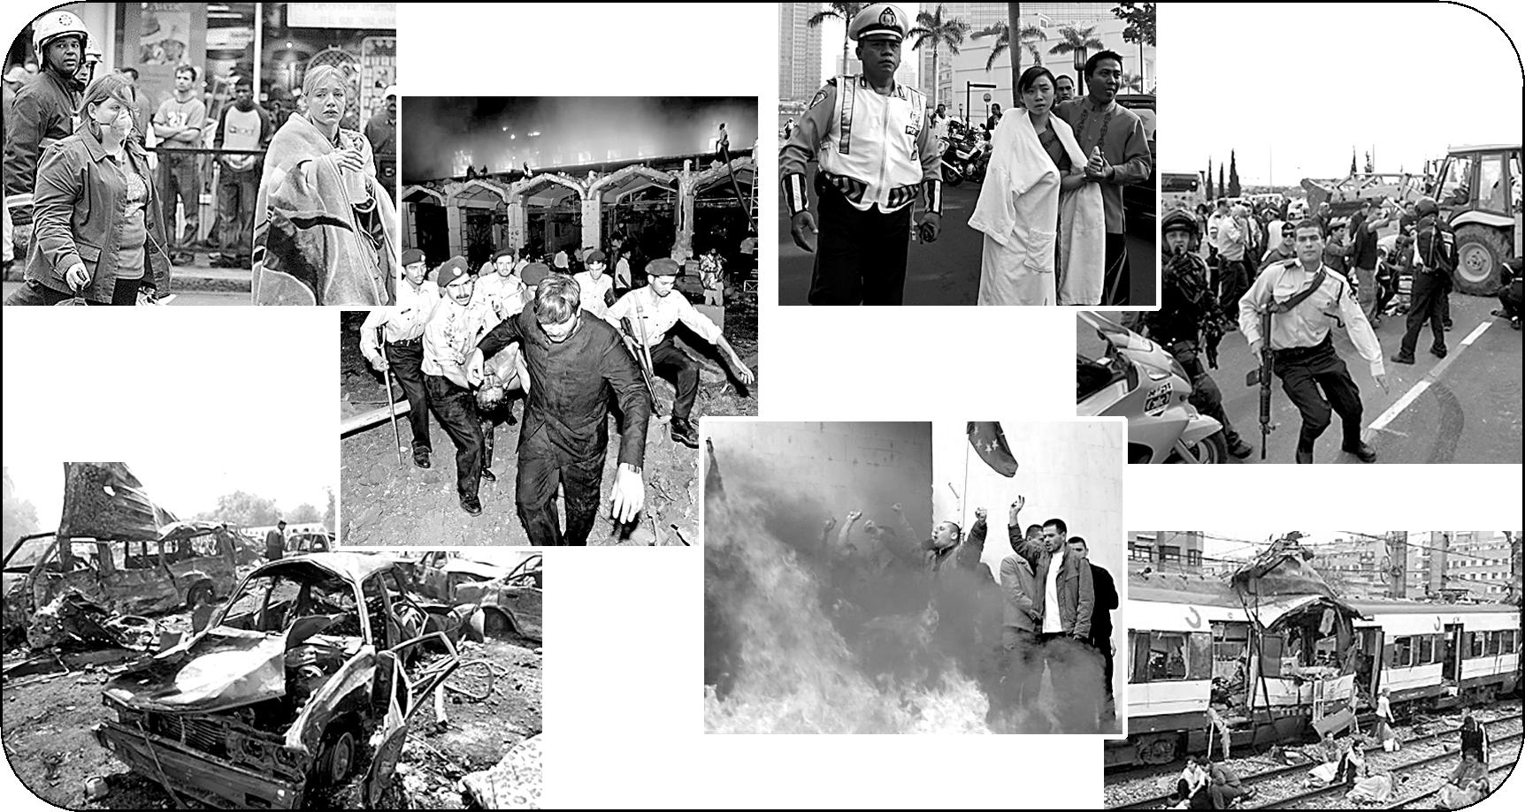
В Израиле

В Лондоне | В Пакистане
В Ираке
В Мадриде

В Афганистане

Назовите глобальную проблему современности, которую Вы считаете основной, наиважнейшей, первостепенной. Объясни/ те свое мнение.

Какие еще проблемы человечества Вы назвали бы гло/ бальными?

Можно ли какую/либо из них считать самой первостепен/ ной?

Сложность терроризма как глобальной проблемы за ключается и в том, что она приобрела международный ха рактер. Что это означает?

Это значит, что одни и те же террористы совершают свои кровавые дела в разных странах. Они пытаются воз действовать на правительства многих государств. Появи лись центры международного терроризма. Они руково дят террористическими действиями «местных» боевиков, подчиняя их общим целям.

Главная глобальная цель международного терроризма — силой и угрозами добиться от западного мира перераспреде ления всех накопленных в мире богатств. В данном слу чае, «глобальная» означает, что она касается всего мира, всех стран.

Иными словами, теракты совершаются против тех, кто работал и создавал современную цивилизацию. Убивая и взрывая, террористы тем самым «предлагают» отдать все накопленные богатства именно им — то есть тем, кто убива

5

ет и взрывает. По их мнению, тот, кто работал и созидал, должен все отдать тем, кто в это время занимался чем то другим.

Вот почему считается, что терроризм — это шантаж и вымогательство. Мол, «у вас есть, у нас — нет: не отдади те — будем стрелять и взрывать!».

На самом деле, этот вопрос очень сложен. Ясно, что многие бо/ гатства западного мира были созданы и за счет захвата других стран, за счет превращения их в колонии. Нещадно эксплуати/ ровались их природные и людские ресурсы. Одна только исто/ рия рабства чего стоит! А в Британском музее в Лондоне со/ браны практически все бесценные сокровища египетских пирамид.

Если иметь в виду эту глобальную цель, то можно легче пред/ ставить смысл тех чудовищных терактов, которые были органи/ зованы международной террористической организацией «Аль/ Кайеда» 11 сентября 2001 г. в Нью/Йорке и Вашингтоне. Их смысл простой: отдайте все, иначе будет еще хуже.

Как Вы считаете, может быть, террористы правы, добива/ ясь таким образом перераспределения накопленных в ми/ ре богатств?

  - международного терроризма есть и другие глобаль ные цели. Они больше касаются России и террористиче ской войны, развязанной против нашей страны. Каковы эти цели? Об этом будет сказано в конце раздела.

Кроме глобальных целей международного терроризма,

- каждого теракта есть своя конкретная цель. Есть они и у терактов в России. В чем же они?

Ответ известен: террористы хотели принудить руко водство России выполнять их незаконные политические требования. Те требования, которые выгодны только им.

Международный терроризм добивался выхода Чечни из соста/ ва Российской Федерации. Сепаратисты понимали, что мир/ ным путем они этой цели не достигнут. Понимали, что Россия не отдаст Чечню.

Как Вы думаете, по каким причинам Россия ни в коем случае не могла и не собиралась отдавать Чечню сепаратистам?

Понимая это, сепаратисты решили насильно привести Россию к распаду с помощью террора! Таким образом, тер рор против России фактически стал способом шантажа и вымогательства.

6

Слово «вымогательство» даже упоминается в знаменитом сло/ варе Владимира Даля. Там сказано, что оно означает «выжи/ мать, вынуждать, теснить, заставляя сделать что/либо, согла/ ситься на что/либо, отдать что/либо».

- в статье 163 Уголовного кодекса РФ «Вымогательство» гово/ рится об этом деянии, как «требовании передачи чужого иму/ щества или права на имущество или совершении действий… под угрозой применения насилия либо уничтожения или пов/ реждения чужого имущества…». И наказание предусмотрено — от 3 до 7 лет лишения свободы.

- чем сходство между вымогательством, как уголовным преступлением, и террористической деятельностью?

Именно в целях вымогательства уступок и выгод совер шались многочисленные взрывы зданий, взрывы на улицах городов и в метро, взрывы самолетов и т.д.

Начиная с 1995 года, на территории России произошли десятки кровавых терактов. Совершены они были чечен скими сепаратистами. Идейное руководство и «финансо вая подпитка» осуществлялись международными террори стическими организациями, в том числе возглавляемой руководителем «Аль Кайеды» Бен Ладеном.

Серия терактов на территории России выглядела как совершенно бессмысленная жестокость. Было ясно, что все это совершают варвары, для которых невинная человеческая жизнь — ничто. В этих акциях содержа лось общее послание руководству и народу России. Его примерный смысл таков: «Мы можем уничтожить очень многих людей! Нас ничто не остановит! Мы никого не бо имся!».

Террористы убеждали всех, что они варвары, что для них нет ничего святого. И первыми же страшными теракта ми всех в этом «убедили»!

- 1996 году Россия была ослаблена затянувшимся эко номическим кризисом и кровопролитной борьбой с сепара тизмом. Она не могла по настоящему противостоять жесто кой террористической войне. Ведь за каждым человеком не уследишь, каждую тропинку не перекроешь!

К тому же, в это время немало чеченцев поддерживали идею отделения от России. А в самой России все громче зву чали голоса за предоставление Чечне самостоятельности. «Отпустите Чечню и пусть живут, как хотят», — так дума ли и говорили простые люди.

7

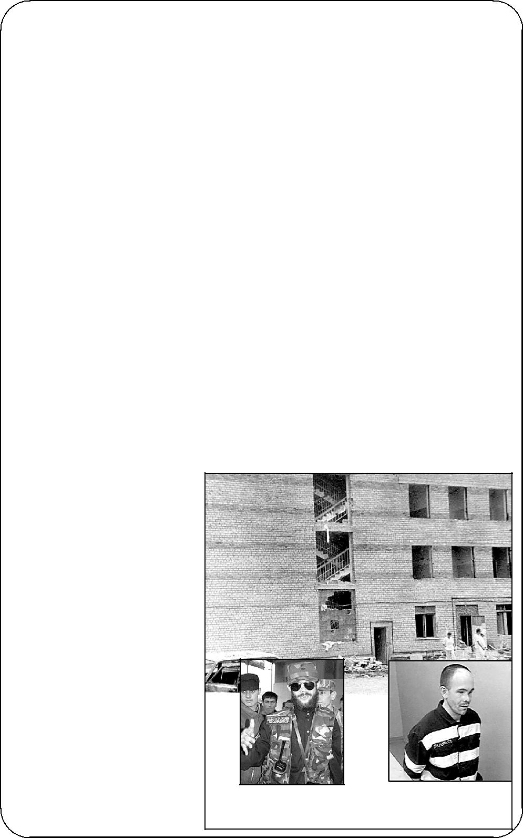
ТРАГИЧЕСКИЙ ОПЫТ БУДЕННОВСКА И КИЗЛЯРА

- июне 1995 года банда боевиков террористов напала с территории Чечни на г. Буденновск в Ставропольском крае. Бандиты захватили больницу. Заложниками оказались сотни людей. В результате неудачного штурма больницы погибли десятки ни в чем не повинных граждан. Российское руковод ство вынуждено было выпустить бандитов из Буденновска в обмен на жизни заложников.

Организатор теракта Басаев после этого еще 10 лет творил свои страшные дела, пока не был уничтожен российскими спецслужбами.

- январе 1996 года был совершен бандитский рейд терро ристов боевиков на дагестанский город Кизляр. Целью бан дитов опять стала городская больница. По дороге к ней боеви ки врывались в дома мирных граждан, захватывали их на улицах под угрозой оружия. Всего они взяли в заложники и согнали в больницу около трех тысяч жителей города. И опять погибли невинные люди. И опять бандитов пришлось отпус кать в обмен на заложников. Организатора рейда Радуева арестовали в марте 2000 года. Он был осужден на пожизнен ное заключение. Умер в тюрьме.

Потом были другие многочисленные кро вавые теракты. Но у событий в Буденнов ске и Кизляре — осо бый трагизм. Поэтому их называют первыми

горькими уроками борьбы с террором в России. Они показали звериную сущность людей, которые доби ваются своих полити ческих целей челове коненавистническими средствами.

Больница

- Буденновске после теракта

Радуев до Кизляра
и после...

8

Многие российские граждане были недовольны войной в Че/ ченской Республике. От них поступали предложения о таком выходе из положения. Мол, всем желающим нужно предоста/ вить возможность покинуть Чечню и поселиться в других регио/ нах Российской Федерации. А Чечне дать независимость. И когда там появятся проблемы и начнется неразбериха, сепара/ тистов в Россию не пускать. Для этого нужно построить высо/ кую, прочную стену и окружить Чечню войсками.
Что Вы думаете об этом предложении?

После терактов в Буденновске и Кизляре руководство России решило пойти на компромисс с чеченскими сепара тистами. В 1996 году в городе Хасавьюрте представителями России был подписан мирный договор с руководством бое виков. Федеральные войска были выведены. То есть, в тот момент можно было считать, что сепаратисты добились то го, чего добивались.

Последующие события показали, какой порядок террористы хотели установить в Чечне. Весь мир по телевидению с содро/ ганием наблюдал «прямые трансляции» казней из Грозного. Они вершились над провинившимися чеченцами прямо на го/ родских площадях. Начинался экономический хаос. Участились разбойничьи набеги на села и пастбища в соседних Дагестане

- Ставропольском крае. Беспорядочно добывалась нефть. Из нее изготавливали некачественный самодельный бензин и про/ давали за гроши в селах Ставрополья. Исчезло продоволь/ ствие. Не работали многие школы. Процветало беззаконие.

Одним словом, после вывода федеральных войск «новые хозя/ ева» устроили в Чечне не жизнь, а кошмар. И сразу прозрели многие из тех, кто ранее сочувствовал сепаратистам.

Как Вы думаете, боевики не захотели или не смогли нала/ дить мирную созидательную жизнь в независимой Чечне? Объясните свое мнение.

Вскоре оказалось, что и заключенный мир террористам не нужен. Не нуждались в нем и их хозяева в центрах меж дународного терроризма. И сама Чечня стала одним из та ких центров. В составе ее незаконных бандформирований уже было полно иностранных добровольцев и наемников.

Вскоре началось вооруженное вторжение отрядов терро ристов из Чечни в другой субъект Российской Федерации — Республику Дагестан. Путь им преградили сами дагестан цы, не желавшие возвращаться во времена средневековья. После разгрома отрядов боевиков в Дагестане, вновь были введены федеральные войска в Чечню.

9

Началась вторая антитеррористическая операция. Вскоре и в самой Чечне были разгромлены организованные отряды боевиков. Но антитеррористическая операция, ко торую многие называют «второй чеченской войной» про должалась еще несколько лет.

Получается, что чеченские сепаратисты, еще не вкусив «радо/ стей независимости», сразу организовали военное вторжение в Республику Дагестан. То есть они вторглись на территорию России.

- разделе «Познай людей и самого себя» познакомьтесь с тек стом «Назад — в халифат?».

Что могло произойти, если бы Россия не возобновила контртеррористическую операцию?

Планы международного терроризма в Республике Да гестан провалились. Но тут же возобновился террор в дру гих частях Российской Федерации. Еще одна волна крова вых терактов прокатилась по всей стране.

- разделе «Прочитайте и подумайте» познакомьтесь с отрыв/ ком «Из хроники преступлений международного терроризма в России».

- этом отрывке отражены только некоторые бесчеловечные те/ ракты на территории Российской Федерации. А были еще де/ сятки и сотни терактов. И были Дубровка, Беслан, Домодедо/ во... Об этом речь пойдет в следующих разделах.

Какие еще известные Вам преступления были совершены террористами в России?
Почему о них необходимо помнить?

Несмотря ни на что, порядок в Чечне постепенно вос станавливался. У чеченцев появился решительный, авто ритетный и волевой лидер — Ахмат Кадыров. Он стал Пре зидентом Чеченской Республики. Люди постепенно стали возвращаться к мирной жизни. Они стали понимать, что многое можно изменить без применения оружия.

Новое руководство Чеченской Республики старалось по могать простым людям. Все чаще использовались демокра тические средства: проводились выборы, сходы, опросы, принимались нужные законы, организовывались различ ные общественные советы и т.д. Об этом подробнее говорит ся в брошюре «Терроризм: шантаж и вымогательство».

10

- марте 2003 года в Чеченской Республике был проведен рефе/ рендум. Почти все ее жители проголосовали за новую Консти/ туцию Чеченской Республики. Тем самым они высказались за то, чтобы Чечня оставалась в составе Российской Федерации.

Но попытки терактов и вооруженные вылазки боевиков из тер/ рористического подполья не прекращаются. Действуют так на/ зываемые «непримиримые». В основном, это те, чьи руки в кро/ ви. Они знают, что им прощения не будет.

Какие выводы, на Ваш взгляд, должны были сделать сепа/ ратисты из результатов референдума?

Как Вы думаете, почему им не выгодно прислушаться к мнению подавляющего большинства своего народа?

Так чего же добивались в России международные тер рористы, используя сепаратистов, применяя шантаж и вы могательство?
Первое: добивались устрашения населения.

Второе: используя страх и растерянность, добивались давления на власти России.

Третье: оказывая давление на власть, они вымогали у руководства России отделение Чечни от Российской Феде рации.

Четвертое: вымогая самостоятельность, они хотели стать безраздельными хозяевами Чечни, чтобы беспрепят ственно грабить ее недра и людей.

Пятое: оторвав Чечню от России, они хотели с помо щью центров международного терроризма вовлечь в бездну сепаратизма другие народы Северного Кавказа.

Шестое: оторвав от России весь Кавказ, террористы хотели создать свое большое религиозное военизированное террористическое государство, в котором государственной религией был бы ваххабизм; оно кусок за куском отламы вало бы от России ее южные территории.

Седьмое: они хотели переустроить весь мир на свой лад, чтобы их потомки с благоговением смотрели на их портре ты, развешанные на улицах Москвы, Парижа, Лондона, Рима, Нью Йорка, Мехико, Буэнос Айреса…

- еще: они хотели, чтобы с этих улиц шли прямые трансляции казней тех, кто нарушает установленные ими правила жизни и поведения.

11

Если Вам покажется неправдоподобной связь между пунктами «первое» и «седьмое», вспомните о терактах 11 сентября 2001 г.

- постарайтесь внимательно разглядеть подборку фотографий о теракте в Беслане.

Стало ли Вам понятнее, за что воевали российские ребята в Чечне?

Стал ли яснее вопрос, почему чеченский народ перешел к мирному строительству в своей республике?
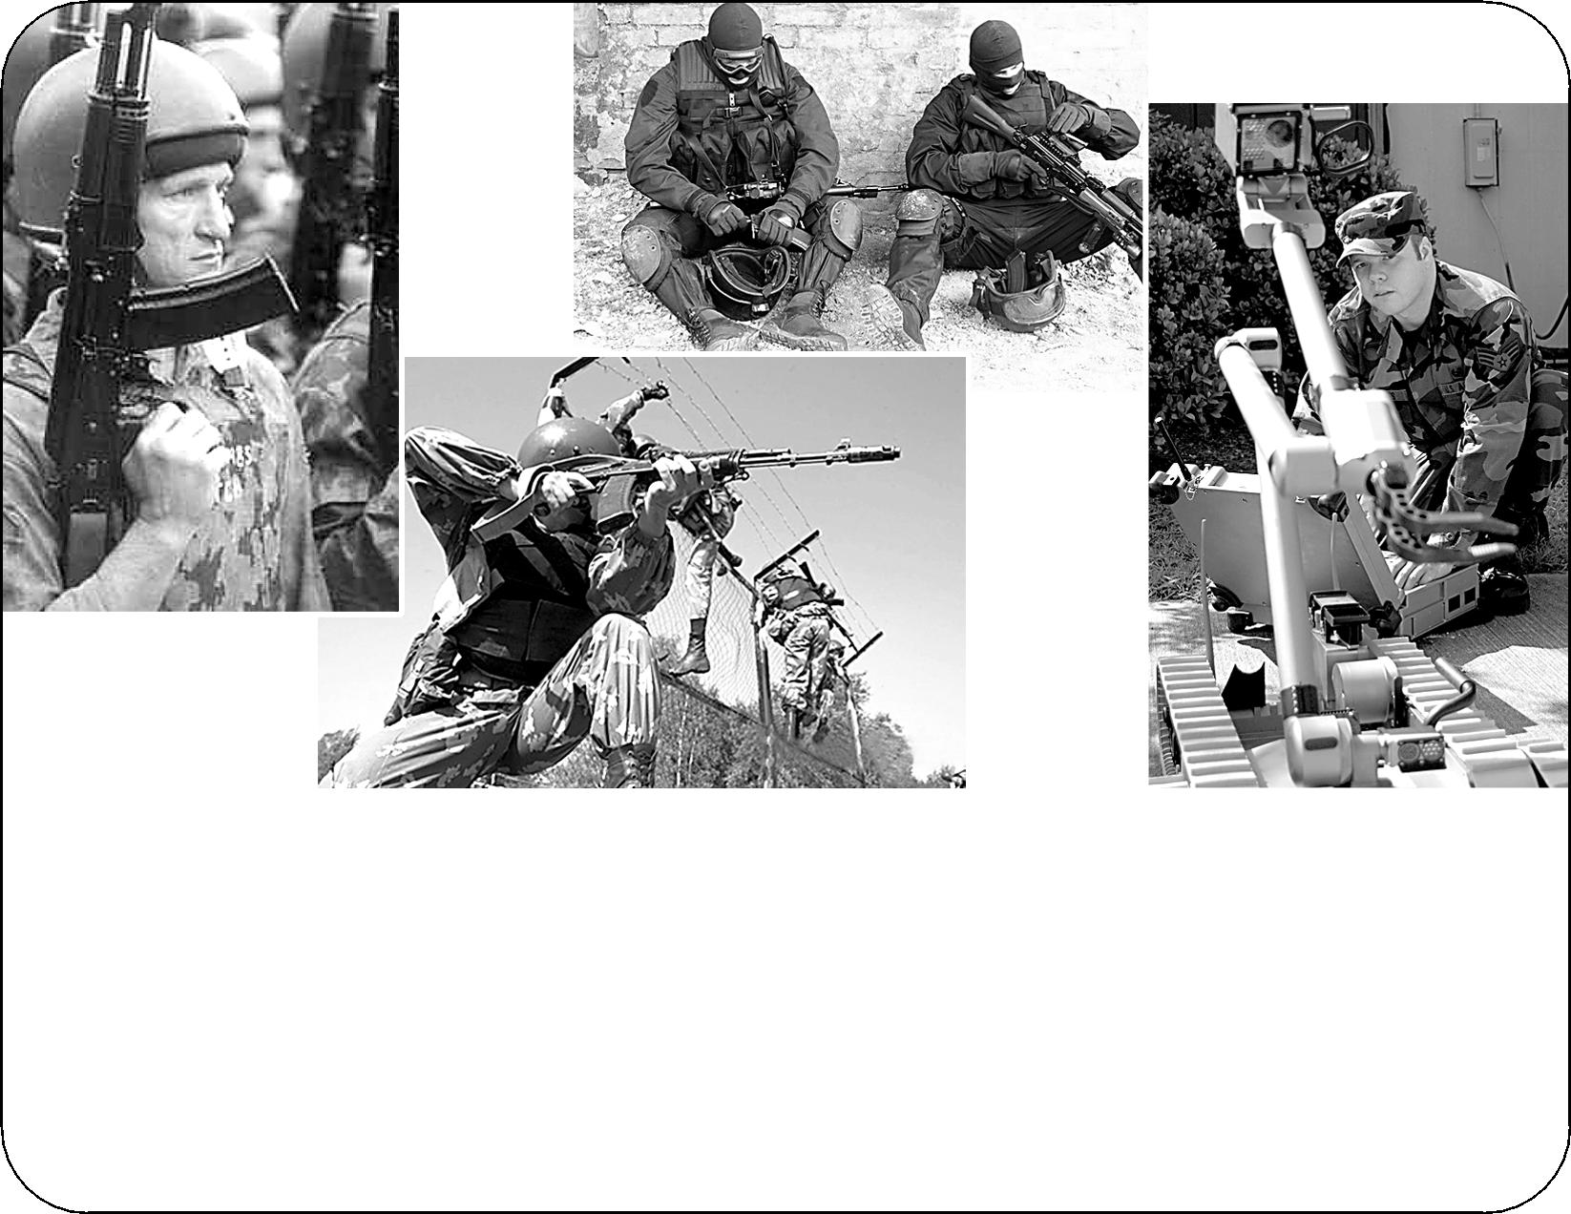

- России достаточно сил, технических средств и мужественных лю$ дей для того, чтобы успешно бороться с терроризмом. И это уже происходит.

Теперь главное — не терять бдительности и поддерживать свою страну!
Как? Постарайтесь сами это объяснить!

Теперь легче представить основную глобальную цель международного терроризма в России. Это — основание мощного религиозного военизированного государства, способного проводить агрессивную политику против Рос сии.

По замыслам террористов, оно должно было включить

- себя все республики российского Северного Кавказа и другие территории. Потом оно должно было объединиться с другими исламскими странами. Планировалось, что со вре менем оно установит свое господство над всем миром. Для этого в качестве «полигона» и была использована Чечен ская Республика.

12

Опасность, которая исходит от международного терро ризма, огромна. Поэтому Россия принимает меры по борьбе

- ним. Наша страна стала членом международной анти террористической коалиции. В нее вошли все страны ми ра, не желающие попадать под влияние международного терроризма.

Некоторые выводы:

- Террористы осуществляют давление на власть средствами устрашения граждан, фактически занима( ясь политическим шантажом и вымогательством.
- Действия политических экстремистов во всем ми( ре, включая Россию, приобрели характер международ( ного терроризма.
- Международный терроризм, используя «чеченский полигон» стремился оторвать от России весь кавказ( ский регион и добиться распада Российской Федерации.

Если Вы не согласны с каким либо из этих выводов, по пытайтесь его опровергнуть!

ВОПРОСЫ: 1. Что такое терроризм и почему он счита ется одной из глобальных проблем современности? 2. Что такое международный терроризм? 3. Какова одна из основ ных глобальных целей международного терроризма?

- Чего обычно стремятся добиться все террористы, совер шая серии кровавых терактов? 5. К чему хотели прину дить Россию чеченские сепаратисты? 6. Почему считается, что их действия сродни шантажу и вымогательству? 7. По чему российское руководство заключило перемирие с че ченскими сепаратистами? 8. Какие последствия оно имело для большинства простых чеченцев? 9. В каких целях международные террористы в 1999 году начали вторжение в Республику Дагестан; чем оно закончилось? 10. Какие изменения начались в Чеченской Республике после раз грома бандформирований? 11. Что показал референдум в Чеченской Республике? 12. Что являлось основной це лью международных террористов в Чечне и на всем Север ном Кавказе?

13

ЗАДАНИЯ: 1. Воюя против федеральных войск в Чеч не и совершая серии кровавых терактов на территории Рос сии, террористы выставляли свое варварство напоказ. Своими действиями они как бы говорили: «Да, мы такие! Будет еще хуже!». Тем самым они показывали, что может произойти, если их требования не будут удовлетворены.

Чем эти действия напоминают поведение несовершен нолетних вымогателей около школ и подъездов?

- Отгородиться стеной от палестинских террористов пытается государство Израиль. Стену хотят возводить аме риканцы на границе с Мексикой для пресечения незакон ной миграции. И в России в разгар вооруженного конфлик та многие предлагали возвести стену вокруг Чечни.

Какие реальные меры Вы могли бы предложить для ре шения проблемы сепаратизма?

ПРОЧИТАЙТЕ И ПОДУМАЙТЕ

НАЗАД — В ХАЛИФАТ?

Предположим, Чечня вышла из Российской Федерации и до билась независимости. У нее есть нефть, которую не случайно называют «черным золотом». С нефтью, конечно, жить легче.

Но каждому независимому государству требуется общаться со всем миром. Независимой Чечне, наверняка, захотелось бы общаться и торговать с Ираном. Для этого нужно иметь выход к Каспийскому морю. А до его берега далеко — территория це лого Дагестана. Конечно, можно и самолетом. Но для этого нуж но пролетать над чужой территорией. За это необходимо пла тить. Кому? России. А если Россия не захочет этих денег?

- железная дорога на запад, в Европу тоже идет через Россию… Правда, еще есть граница с Грузией. Но там горы…

Кстати, а чем торговать с другими странами? Предположим, нефтью. Но для этого нужны эшелоны цистерн, нефтепроводы, танкеры… Подождите, причем тут танкеры, если нет выхода к морю. А если появится, то только к Каспию, по которому можно уплыть в Иран и Казахстан. Но у этих стран полно своей нефти…

  - еще каждому независимому государству требуются грани цы, их охрана, таможни. И вряд ли отделившаяся Чечня стала бы лучшим другом России, которая отменила бы визы…

14

(По С.Яковлеву)
Все стало понятно, когда в ходе контртеррористической операции

- главарей террористов были захвачены карты. На них не было ника кой суверенной Ичкерии (Чечни). Она находилась в центре огромно го государства с названием «Кавказский исламский халифат». В него были включены «эмираты» — все республики Северного Кавказа, оторванные от России, и несколько иностранных государств.

Вот почему состоялось такое поспешное вторжение в Республи ку Дагестан. Международный терроризм спешил расширить свои владения и обеспечить для начала выход к Каспийскому морю…

Но кто же такое позволит? Кто допустит отрыва от России огромного региона? Ведь это будет означать начало распада

всей Российской Федерации!

ИЗ ХРОНИКИ ПРЕСТУПЛЕНИЙ

МЕЖДУНАРОДНОГО ТЕРРОРИЗМА В РОССИИ

- ноябре 1996 года в городе Каспийске (Республика Даге стан) был взорван жилой дом, в котором проживали семьи по граничников. 67 человек погибли.

- сентябре 1999 года в Москве взорваны два жилых дома на ул. Гурьянова и на Каширском шоссе. Погибли 215 человек, 173 по лучили ранения.

- сентябре 1999 года в городе Волгодонске (Ростовская область) взорван 9 ти этажный дом. Пострадали 310 человек, 1 8 человек погибли.

- декабре 2002 года в Грозном возле Дома правительства тер рористы взорвали два грузовика, начиненных взрывчаткой. По гибло 72 человека, 210 было ранено. Здание правительства бы ло фактически разрушено.

- мае 2003 года в селе Знаменском (Чечня) в непосредствен ной близости от здания администрации и районного отдела ФСБ подорвался многотонный грузовик, начиненный взрывчаткой. Погибло 60 человек, более 250 были ранены.

- августе 2003 года с помощью заминированного грузовика был взорван госпиталь в Моздоке (Северная Осетия). Убитые и раненые насчитывались сотнями.

- августе 2004 года в воздухе были взорваны два пассажир ских самолета, выполнявших рейсы Москва Волгоград и Москва Сочи. Все погибли.

- сентябре 2004 был Беслан…, а в 2011 году — Домодедово… (По Н.В.Загладину и Б.Г.Путилину)

15

ПОЗНАЙ ЛЮДЕЙ И САМОГО СЕБЯ

Социологический опрос
(пусть каждый ученик класса

выберет один из предложенных ответов)

Вы за то, чтобы богатые государства:

Создали мощную международную армию для уничтожения всех террористов в мире

Вступили с террористами в переговоры для выяснения усло вий прекращения террористической войны

Создали мощные финансовые ресурсы для решения основ ных социально экономических проблем бедных государств

Подсчитайте результаты. Обсудите возможные для России и всего мира последствия принятия того решения, которое поб едило в классе. Интересно, изменится ли мнение большинства после обсуждения?

ПОСТАРАЙТЕСЬ ПРОКОММЕНТИРОВАТЬ

Где бы вы ни были, все стремитесь изо всех сил к добру: при дет день, когда Бог соединит всех вас.

Коран

Человек, силящийся вознестись, подобен тем вечерним теням, что вытягиваются за один час и становятся больше, чем отбрасы вающие их предметы; кажется, они растут по мере того, как бледнеют, а через секунду их уже нет.

Э.Сенанкур

Сильные — всегда добрые.

М.Горький

Верю я, придет пора –

Силу подлости и злобы

Одолеет дух добра.

Б. Пастернак

16

К ВАШЕМУ СВЕДЕНИЮ

ПАСТЕРНАК БОРИС ЛЕОНИДОВИЧ (1890–1960) — автор известных циклов лирических стихов, романа «Доктор Живаго».

- 1958 году была присуждена Нобелевская премия, от которой он был вынужден отказаться.

СЕНАНКУР ЭТЬЕН ПИВЕР (1770–1846) — французский пи сатель. Автор романа «Оберман», в котором выразил разочаро вание в Великой французской революции.

НЕВРОЗЫ — группа заболеваний, развивающихся в резуль тате длительного воздействия психотравмирующих факторов, эмоционального или умственного перенапряжения, нередко — под влиянием инфекций.

17

Раздел 2.
БОРЬБА ГОСУДАРСТВА С ТЕРРОРОМ

Многие школьники еще могут помнить трагические со бытия 1 сентября 2004 года в российском городе Беслане. Еще не так давно в бесланскую школу № 1 со всего мира приходили горы писем со словами сочувствия и поддерж ки. Многие школы России отправляли тогда в Беслан посы лки с вещами, продуктами, рисунками... Даже очень небо гатые люди, желая хоть как то помочь, делали, что могли.

Но нынешние школьники уже не могут помнить другие драматические события, которые произошли в 1995 — 1996 годах.

Еще раз просмотрите текст «Трагический опыт Буденновска и Кизляра» в разделе 1.

- чем, на Ваш взгляд, заключается особый трагизм этих терактов?

Видимо, каждому человеку знакомо ужасное чувство, когда с ним кто то поступает несправедливо, а потом этот кто то трусливо исчезает, оставаясь безнаказанным.

Об этих моментах жизни пел Владимир Высоцкий: «Я не люблю, когда стреляют в спину…». Пел то он, конечно, не о реальных выстрелах. Эти слова — о ничтожных людях.

- тех, кто может, например, за деньги написать в газету любую лживую заказную статью: обольет грязью и… отси живается в своей навозной куче.

Так и произошло в Буденновске и Кизляре. Два бандит ских рейда террористов унесли тогда жизни десятков не винных людей. А бандиты, прикрываясь заложниками, ускользнули. Потребовалось немало времени, чтобы унич тожить их главарей Басаева, Хаттаба, Бараева и других. Не сразу были осуждены на пожизненные сроки Радуев и де сятки других руководителей боевиков убийц.

Первый Президент России Б.Н.Ельцин много сделал для сохранения целостности Российской Федерации. Но, уходя со своего поста в декабре 1999 года, он попросил прощения у всех граждан России. Всем было понятно, за что, прежде все го, извиняется Борис Николаевич — за войну в Чечне.

18

Будденовск и Кизляр «прогремели» в тяжелейшие для России годы. Это было время хаоса и неразберихи. Тогда российское государство просто не могло справляться со всеми своими за/ дачами.

Ни в Буденновске, ни в Кизляре не было нужного взаимодей/ ствия силовых ведомств. Не было понятно, кто и за что отвеча/ ет. Все отдавали команды, но никто не хотел брать на себя от/ ветственность.

- террористы, захватив больницы, включали телевизоры. В прямом эфире они получали готовую информацию о дей/ ствиях спецслужб: журналисты по/своему делали свою рабо/ ту. Спецназовцы ждали команд. Убийц приходилось отпу/ скать, чтобы избежать еще больших жертв со стороны гражданских лиц… Первый Президент России, уходя в отставку, извинялся перед россиянами и за все это.

Как Вы считаете, почему государство тогда не смогло до/ стойно отразить атаки террористов?
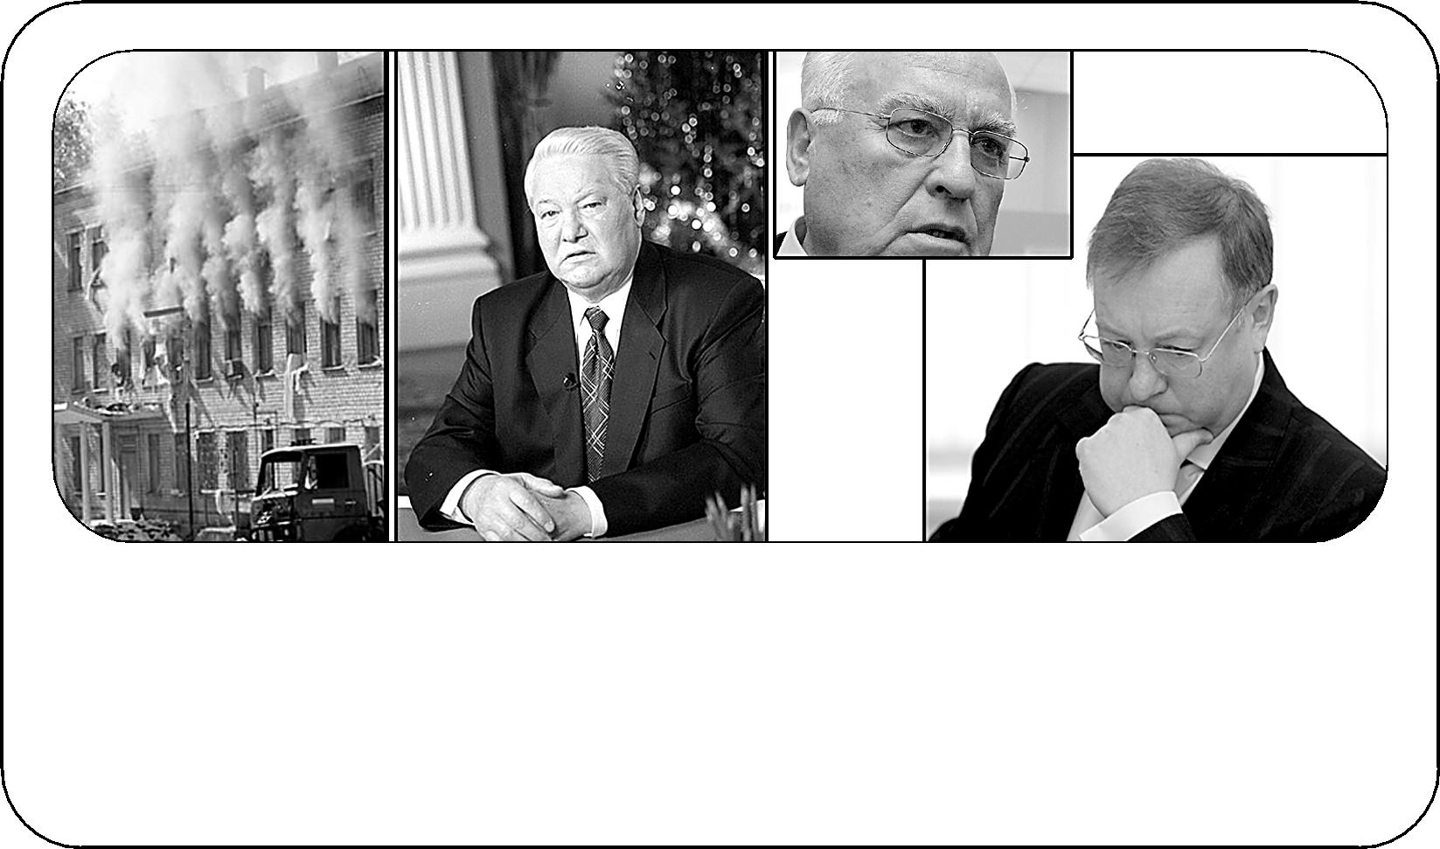

Басаевские бандиты захватили больницу в Буденновске.
Президент России Б. Н. Ельцин и Председатель правительства В. С. Чер$ номырдин решали нерешаемое. Итог: погибли десятки горожан, а бан$ диты, прикрываясь заложниками, скрылись. Руководитель ФСБ С. В. Сте$ пашин поступил честно — подал прошение об отставке.

Однако и впоследствии на территории России происхо дили многочисленные кровавые теракты. Были взрывы жилых домов, самолетов, госпиталей, вагонов метро. Были Дубровка, Беслан, Нальчик...

Бандиты, как правило, уже не уходили безнаказанно. Они уничтожались прямо на местах совершения своих зло деяний. Но продолжали погибать ни в чем не повинные люди.

19

- до сих пор каждый год, особенно на Кавказе, звучат выстре/ лы, гремят взрывы, похищаются люди. Видимо, такова цена, ко/ торую вынуждена заплатить Российская Федерация за сохра/ нение своей целостности и укрепление национальной безопасности.

Какое отношение к сохранению единого Российского госу/ дарства имеет его антитеррористическая деятельность? Если Вам трудно ответить на этот вопрос, еще раз просмотри те предыдущий раздел.

Учитывая все горькие уроки, государство приняло необходимые меры. Появилось специальное антитерро ристическое законодательство. В 1998 году был принят Федеральный закон «О борьбе с терроризмом». Он стал пер вым шагом к наведению порядка в этой сложной сфере. Но жизнь потребовала принятия другого, более совершенного закона.

Так в марте 2006 года был введен в действие Федераль ный закон «О противодействии терроризму». Он закрепил основы и принципы предупреждения и борьбы с этим злом. Благодаря этому, все государственные органы и службы (а также граждане, которые читают законы) смогли увидеть проблему терроризма целиком. А это очень важно для орга низованной борьбы с террором.

Все, кто причастен к борьбе с терроризмом, смогли четко пред/ ставить роль и задачи своих организаций. Все увидели возмож/ ные законные меры, которые государство имеет право приме/ нить до наступления террористической опасности, во время ее наступления и после ее преодоления. Все почувствовали свою ответственность. Все представили последствия правильных и неправильных действий.

- разделе «Прочитайте и подумайте» познакомьтесь с назва ниями основных статей этого Закона.

Какие из них вызвали у Вас интерес? Почему?

Новый Закон был принят для того, чтобы комплексно осуществлять правовое регулирование всей антитеррори стической деятельности государства.

Что это означает, и какое значение это имеет? Например, все российское общество затрагивает про

блема участия Вооруженных Сил России в борьбе с тер роризмом. Так, в нашем обществе бурно обсуждалось уча стие молодых солдат срочной службы в боевых действиях

20

против бандформирований. Вопрос стоял так: можно ли во обще применять Вооруженные Силы России в борьбе с тер роризмом; и если их применять можно, то на каких право вых основаниях?

Для борьбы с международными террористами в Чеченскую Республику вводились федеральные войска. То есть использо/ вались части Вооруженных Сил России. Но ведь армия суще/ ствует не для борьбы с бандитами. Она — для отражения агрес/ сии из/за рубежей страны. Для этого в Вооруженные Силы призываются гражданские лица, которые исполняют свой кон/ ституционный долг по защите Отечества.

Как Вы думаете, в чем суть проблемы, затронувшей все российское общество?

Можно ли считать защитой Отечества борьбу с терро ризмом в России? Конечно, можно. Но враг здесь совсем иного рода. Им является не регулярная армия другого го сударства, совершающего агрессию. Здесь враг — незакон ные вооруженные бандформирования боевиков, которые фактически являются бандитами.

- с преступниками обычно борется не армия, состоя щая из молодых ребят, которые призываются в Вооружен ные Силы для овладения военными навыками. Это должны делать солдаты контрактники Внутренних Войск и бойцы специальных подразделений Министерства внутренних дел России, офицеры Федеральной службы безопасности и дру гих спецслужб. То есть профессионалы.

Первый Президент России Б. Н. Ельцин извинился перед рос/ сиянами не только за теракты. Он извинился за тысячи погиб/ ших солдат срочной службы. За необученных мальчишек, кото/ рые, выполняя свой солдатский долг, сложили свои головы в борьбе с бандитами. А сражаться там должны были подразде/ ления военнослужащих/профессионалов, солдат/контрактни/ ков. Ведь это их работа, их профессия. Но такое число профес/ сионалов тогда взять было просто неоткуда...

- чем разница между солдатом срочной службы и профес/ сиональным бойцом специального подразделения? Какой бы Вы хотели видеть нашу российскую армию?

Конечно, только самолеты Военно Воздушных Сил и ракеты частей ПВО (противовоздушной обороны) могут справиться с самолетом, используемым террористами. Только корабли Военно Морского Флота могут остановить

21

судно террористов. И только военнослужащие Сухопутных войск могут уничтожать большие бандформирования бое виков. Но все это должно применяться в крайних случаях.
- применяться должно по закону.

  - Закон «О противодействии терроризму» все это зафиксиро/ вал. Солдаты срочной службы больше не появляются в «горячих точках». Они проходят военную службу в обычных мирных усло/ виях, выполняя свой воинский долг. Проходя службу, они учат/ ся военному делу. К тому же на долю теперешних призывников теперь приходится всего/то один/единственный год жизни в строю. Вроде как на экскурсию сходить… К тому же специалисты считают, что с ограничением срока

службы в Вооруженных Силах России до одного года, в войсках и на кораблях практически исчезает «дедовщина».

Как, по Вашему мнению, это происходит? Стоит ли из/за одного года, любой ценой избегать интересной и полез/ ной службы?

Такой крайний случай, когда придется применять Во оруженные Силы, новый Закон не исключает. Например, в Россию может вновь проникнуть международный терро ризм. Тогда не обойтись без подключения частей Вооружен ных Сил. Но это будут части, сформированные на кон трактной основе.

После событий 11 сентября 2001 года американские войска в целях борьбы с терроризмом фактически оккупировали Афга/ нистан и Ирак. Сделано это было вместе с войсками многих других стран, входящих в антитеррористическую коалицию.

Что Вам известно о действиях США по борьбе с террориз/ мом? Как проходит эта борьба?

При совершении терактов в России может быть объя влена контртеррористическая операция. Она будет счи таться начавшейся только в том случае, если будет введен правовой режим контртеррористической операции. Это за фиксировано в статье 11 нового Закона.
Что означает введение этого режима?

Прежде всего, что не должны приниматься беспорядоч ные меры. Сразу после объявления контртеррористиче ской операции, в свои права вступает ее руководитель. Он несет личную ответственность за ее проведение. Он создает оперативный штаб, определяет необходимые силы и сред ства. Он объявляет пределы территории или объекты, где

22

вводится режим антитеррористической операции. Он же определяет представителя оперативного штаба, который будет отвечать за поддержание связи со средствами массо вой информации и общественности. То есть он под свою личную ответственность делает все необходимое, что связа но с руководством операцией.

- законе зафиксировано то, что должен делать опера тивный штаб. В специальной статье сказано, какие силы и средства можно привлекать. В Законе даже говорится, ког да контртеррористическую операцию можно считать завер шенной и т.д.
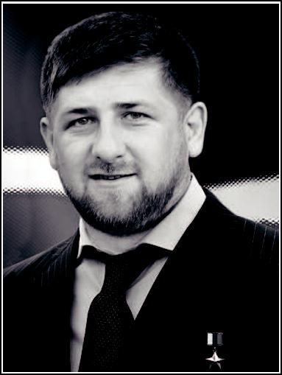

Вот, например, содержание статьи 16 за/ кона, которая называется «Ведение пе/ реговоров в ходе контртеррористиче/ ской операции»:

- В целях сохранения жизни и здоровья людей возможно ведение переговоров лицами, специально уполномоченными на то руководителем контртеррористи/ ческой операции.

- При ведении переговоров с террори/ стами не должны рассматриваться выдви/ гаемые ими политические требования.

Как Вы понимаете эту статью Феде/ рального закона «О противодействии терроризму»?
В чем теперь должны быть уверены сепаратисты, готовящие, например, захват заложников?

Президент Чечни Рам$ зан Кадыров держит слово: тех, кто не сло$ жил оружие, он унич$ тожает

- 2006 года в России постоянно действует Националь ный антитеррористический комитет.

Руководствуясь Конституцией РФ и законами, он обес печивает координацию действий всех органов власти в ан титеррористической работе. Его главная задача — разраба тывать меры по противодействию терроризму, устранению причин и условий, которые влияют на его появление.

Руководство Комитетом осуществляет его председатель — Директор ФСБ России. В состав Комитета входят замести тель Руководителя Администрации Президента РФ, Ми нистр внутренних дел России, Министр РФ по делам граж данской обороны, чрезвычайным ситуациям и ликвидации последствий стихийных бедствий, Министр иностранных дел России и другие руководители.

23

- состав Национального антитеррористического комитета включены Заместитель Председателя Совета Федерации и За/ меститель Председателя Государственной Думы Федерально/ го Собрания РФ. Членами Комитета являются также Министр здравоохранения и социального развития РФ, Министр транс/ порта РФ, Министр информационных технологий и связи РФ, ряд других высших руководителей страны.

Попытайтесь самостоятельно обосновать необходимость включения этих лиц в состав Национального антитеррористи ческого комитета.

Этот Комитет назван Национальным, потому что выра батывает антитеррористическую политику в масштабах всей страны. Но в России теперь постоянно действуют ан титеррористические комиссии в субъектах Российской Федерации. Возглавляют их высшие должностные лица субъектов РФ (губернаторы, главы администрации и др.).

Конечно же, за все в нашей стране отвечает Президент Рос/ сийской Федерации. Он — Глава Российского государства. Он — гарант Конституции РФ. Значит, он обязан гарантировать гражданам России их основные конституционные права — на жизнь, на охрану здоровья, на защиту от преступных посяга/ тельств и другие.

Как Вы думаете, каким образом Президент России должен выполнять эту свою конституционную обязанность?

Президент — главный политик. Он должен руководить выработкой антитеррористической политики государства.

Однако за непосредственную борьбу с террором в любой стране отвечают спецслужбы. Это — их основная работа. А чтобы эту работу делать эффективно, все спецслужбы Рос сии постоянно проводят подготовку, тренировки, учения.

- это далеко не только оттачивание приемов рукопашного боя и снайперской стрельбы. Это, прежде всего, отработка взаимодействия всех сил и средств.

При ФСБ и МВД России действуют управления по борь бе с терроризмом. Даже при Министерстве финансов России существует специальная антитеррористическая служба. Ее задача — вычислять тех, кто финансирует террористов.

Так или иначе, но получается, что главным ответствен ным лицом во всей антитеррористической деятельности го сударства является руководитель Федеральной службы бе зопасности (ФСБ) — руководитель Национального антитеррористического комитета.

24

- бойцы спецподразделений ФСБ и МВД — основная ударная сила государства в моменты непосредственного столкновения с террористами. Они — наиболее подготовлен ные профессионалы, действующие жестко, без страха. Это они принимают на себя огонь террористов. И это им посмерт но устанавливаются памятники и мемориальные доски…

12 офицеров ФСБ и 15 милиционеров погибли в Бесла не, ценой своих жизней спасая детей. Никогда еще спецпо дразделения «Альфа» и «Вымпел» не несли таких ощути мых потерь. Мужество и героизм этих людей — павших и оставшихся в живых — вызвали восхищение и глубочай шее уважение всего цивилизованного мира.

Безвинным жертвам террора и героям,
павшим в борьбе с терроризмом, — наша вечная память!

- 2006 году, во вторую годовщину трагедии, на мемо риальном кладбище в Беслане был открыт памятник погиб шим спецназовцам. Эта инициатива принадлежала родите лям спасенных детей.

Композиция представляет собой раскинутую военную плащ палатку, каску и бронежилет, который накрывает со бой детскую игрушку и книгу.

Надпись, выбитая в граните, гласит: «Вы навсегда в самом сердце Беслана: Парни, закрывшие сердцем детей»

Некоторые выводы:

  - Российское государство учло трагические уроки первых террористических актов, совершенных в Рос( сии; они послужили началом создания и развития анти( террористической политики страны.
  - Федеральный закон «О противодействии террориз( му» наряду с Конституцией России, является правовой основой для организации успешной антитеррористиче( ской деятельности государства.
  - Национальный антитеррористический комитет,
- также российские спецслужбы приступили к система( тической работе по предупреждению терактов и выра( ботке эффективных средств борьбы с терроризмом.

Если Вы не согласны с каким либо из этих выводов, по пытайтесь его опровергнуть!

25

ВОПРОСЫ: 1. В чем заключался особый трагизм те рактов в Буденновске и Кизляре? 2. Какую роль в усиле нии антитеррористической деятельности государства играет законодательство о борьбе с терроризмом? 3. На что было направлено принятие в России нового Закона «О про тиводействии терроризму»? 4. Какие основные вопросы борьбы с террором были зафиксированы законодательно?

- Что в Законе говорится об использовании Вооруженных Сил России для борьбы с террором? 6. Что такое «правовой режим контртеррористической операции» и для чего он может вводиться? 7. Какие действия в ходе операции предпринимает ее руководитель? 8. Что говорится в Зако не о ведении переговоров с террористами? 9. Каковы зада чи Национального антитеррористического комитета?

- Кто входит в его состав? 11. Какие органы осуществля ют антитеррористическую деятельность в субъектах РФ?

- Какова роль спецподразделений в борьбе с террориз мом? 13. Какими качествами отличаются спецназовцы, и как они действуют?

ЗАДАНИЯ: 1. На вооружении Российской армии нахо дятся мощнейшие бомбардировщики. За один раз такой са молет может поднять 40 тонн бомбовой нагрузки. Коман дующий Дальней — стратегической авиацией сообщил, что такие бомбардировщики могут быть использованы Россией в борьбе с террористами в любой точке мира.

Используя оглавление Федерального закона «О проти водействии терроризму», попытайтесь определить, будет ли законным такое применение Вооруженных Сил России?

Как Вы думаете, в каком случае это может понадо биться?

- В первые дни после трагедии в Беслане были опозна ны тела 14 ти боевиков. Для проведения следствия необхо димо было опознать остальных. Для этого были приглаше ны предполагаемые родственники убитых бандитов. Но все они наотрез отказались ехать в Северную Осетию.

Как Вы думаете, в чем могли быть причины такого от каза?

26

ПРОЧИТАЙТЕ И ПОДУМАЙТЕ

Из оглавления текста Федерального закона
«О противодействии терроризму»

Статья 1. Правовая основа противодействия терроризму Статья 2. Основные принципы противодействия терроризму Статья 4. Международное сотрудничество РФ в области

борьбы с терроризмом

Статья 5. Организационные основы противодействия терро

ризму

Статья 6. Применение Вооруженных Сил РФ в борьбе с тер

роризмом

Статья 7. Пресечение терактов в воздушной среде Статья 8. Пресечение терактов во внутренних водах… Статья 9. Участие Вооруженных Сил РФ в проведении контр

террористической операции

Статья 10. Выполнение Вооруженными Силами РФ задач по пресечению международной террористической деятельности за пределами территории Российской Федерации

Статья 11. Правовой режим контртеррористической опера ции

Статья 16. Ведение переговоров в ходе контртеррористиче ской операции

Статья 18. Возмещение вреда, причиненного в результате те ракта

Статья 19. Социальная реабилитация лиц, пострадавших в ре зультате теракта

Статья 20. Категории лиц, участвующих в борьбе с террориз мом, подлежащих правовой и социальной защите

Статья 21. Возмещение вреда лицам, участвующим в борьбе с терроризмом, и меры их социальной защиты

Статья 22. Правомерное причинение вреда

Статья 24. Ответственность организаций за причастность к терроризму

Статья 25. Вознаграждение за содействие борьбе с террориз мом.

27

ПОЗНАЙ ЛЮДЕЙ И САМОГО СЕБЯ

ОДИН ИЗ ГЕРОЕВ БЕСЛАНА…

…Оставшиеся в живых террористы попрятались на втором этаже школы и яростно огрызались огнем. Их приходилось «вы ковыривать» гранатами и автоматными очередями буквально из каждого класса. И школьный коридор был почти освобожден, когда в сторону группы подполковника ФСБ Олега Ильина про гремела пулеметная очередь. Обливаясь кровью, первым упал Денис Пудовкин, а одна из пуль попала Олегу в руку. Пытаясь спасти тяжело раненого товарища, Ильин решил пробиваться

- выходу. И опять пошел первым. Повернув за угол, лицом к лицу столкнулся с бородачом. Они выстрелили почти одновременно, но Ильин, уже не чувствуя онемевшей руки, опоздал на мгнове ние. Одна из бандитских пуль, чиркнув по его бронежилету, с визгом ушла в сторону. А другая, попав в грудь и скользнув по пластине, смертельно ранила командира.

  - В его новой квартире, полученной через восемь лет скитаний по общежитиям, растут двое маленьких мужчин — Григорий и Сер гей. Теперь только с мамой, ставшей вдовой, — Анной Ильиной.

(По материалам газеты «Аргументы и факты», 2005 г.)

Предлагаем подумать

- жизни бывают ситуации, которые связаны со сложным нравственным выбором. Особенно они проявляются в борьбе с террором. Олег Ильин был высокопрофессиональным бойцом. Он никакого выбора не делал: перед ним была ясная задача — вести спецназовцев вперед, на врага. Мысленно он допускал, что в любой момент может погибнуть. Даже его маленький сын перед командировкой отца в Беслан спросил у мамы: «А что мы будем делать, если папа не вернется?». Работа спецназовца — это сознательный выбор человека, рискующего жизнью.

А вот тяжелый нравственный выбор возникает тогда, когда нужно посылать людей в огонь, зная, что не все вернутся живы ми. Что у них сиротами останутся дети, а вдовами — их жены.

Представьте, что Вам довелось делать такой выбор. Что бы Вы предпочли:

1. Послать (или не посылать) на верную смерть 20 человек, которые ценой своих жизней должны будут спасти от гибели 1000 человек.

28

- Отдать приказ (или не отдавать) о штурме здания, зная, что из 1000 заложников каждый третий может погибнуть.

- Сбивать (или не сбивать) гражданский самолет, заполнен ный пассажирами и захваченный террористами, которые напра вляют его в сторону атомной электростанции?

Чтобы Вам лучше был понятен смысл всего этого подраздела «Познай людей и самого себя», еще раз прочтите все, что гово рится о терактах в Буденновске и Кизляре.

ПОСТАРАЙТЕСЬ ПРОКОММЕНТИРОВАТЬ

Смотреть в глаза смерти, предвидеть ее приближение, не ста раясь себя обмануть, оставаться верным себе до последней ми нуты, не ослабеть и не струсить — это дело сильного характера.

Д. И. Писарев

Сущность права состоит в равновесии двух нравственных ин тересов: личной свободы и общего блага.

В. С. Соловьев

Доблесть — всегда сознавать последствия наших поступков, Доблесть — всегда разбирать, где честь, где право, где польза, Что хорошо и что нет, что гнусно, бесчестно и вредно.

Луцилий

К ВАШЕМУ СВЕДЕНИЮ

ЛУЦИЛИЙ ГАЙ (180–102 до н.э.) — римский поэт. Член кружка Сципиона Африканского Младшего. Автор бытописа тельских стихов.

СОЛОВЬЕВ ВЛАДИМИР СЕРГЕЕВИЧ (1853–1900) — рели гиозный философ, поэт, публицист, мистик. Сын историка С. М. Со ловьева. Проповедовал объединение «Востока» и «Запада» через воссоединение церквей. Автор произведений «Смысл любви», «Оправдание добра» и многих других.

АГРЕССИЯ — понятие современного международного права, которое охватывает любое незаконное с точки зрения Устава ООН применение вооруженной силы одним государством про тив суверенитета, территориальной неприкосновенности или политической независимости другого государства.

29

Раздел 3.
ГРАЖДАНЕ ПРОТИВ ТЕРРОРИЗМА

Постепенно Россия избавится от чумы террора. Этому будет способствовать укрепление российского государства

- его экономики. Поможет и Федеральный закон «О проти водействии терроризму», а также другие законы.

Но всем ясно, что террористы не успокоятся. При пер вой же возможности они еще какое то время будут совер шать свои преступления:

– нападать на представителей власти, которые руково дят мирным строительством в местах, где у международно го терроризма есть свои интересы;

– совершать взрывы, поджоги, убийства, захваты за ложников там, куда они смогут проникнуть, пользуясь бес печностью или отсутствием бдительности граждан;

– наносить вооруженные удары из террористического подполья по военнослужащим и работникам правоохрани тельных органов.

Цель всех этих действий террористов — шантажиро вать российскую власть и вымогать для себя уступки по средством устрашения населения.

Поэтому для успешной борьбы с этой чумой необходи мо объединить усилия государства и всех граждан. Ведь к каждому подозрительному человеку не приставишь охран ника. И невозможно искать заложенную бомбу в каждом потрепанном автомобиле.

Но это и есть ежедневная работа российских спец служб! Они стараются выявлять именно подозрительных людей. И ими досматриваются именно автомобили, способ ные стать «бомбами на колесах».

И уже сотни террористических актов были предотвра щены благодаря именно рутинной работе спецслужб.

Специалисты уверены, что в течение ближайших нес кольких лет будет раскрыта большая часть всех терактов. И достигнуто это будет с помощью граждан.

- 2003 году в России было совершено более 550 терактов. Толь/ ко 17 процентов из них тогда были раскрыты. В 2006 было совер/ шено «всего» около 200 терактов. Раскрытыми оказались 62 про/ цента. Половина — благодаря помощи и бдительности граждан.

О чем говорят эти факты?

30

Что особенного в том, что кто то забыл на скамейке свою сумку, из которой торчат старые газеты? Ничего! Если не считать, что на тысячу по настоящему забытых сумок, может встретиться одна «забытая» намеренно. А под ста рыми газетами в ней окажется «адская машинка», пред назначенная для взрыва.

- июле 2003 года на одной из ночных улиц была обнаружена по/ дозрительная сумка. Потом выяснилось, что там ее «забыла» террористка/смертница. В последний момент она раздумала умирать, и была задержана.

На место был вызван взрывотехник — офицер ФСБ Георгий Трофимов. Во время изучения подозрительного предмета в сумке сработало взрывное устройство большой мощности. Ценой своей жизни офицер предотвратил страшный те/ ракт…

За что люди, регулярно прохаживающиеся по этой улице, будут вечно благодарны Георгию Трофимову?
Какие «забытые» предметы можно считать подозрительными?
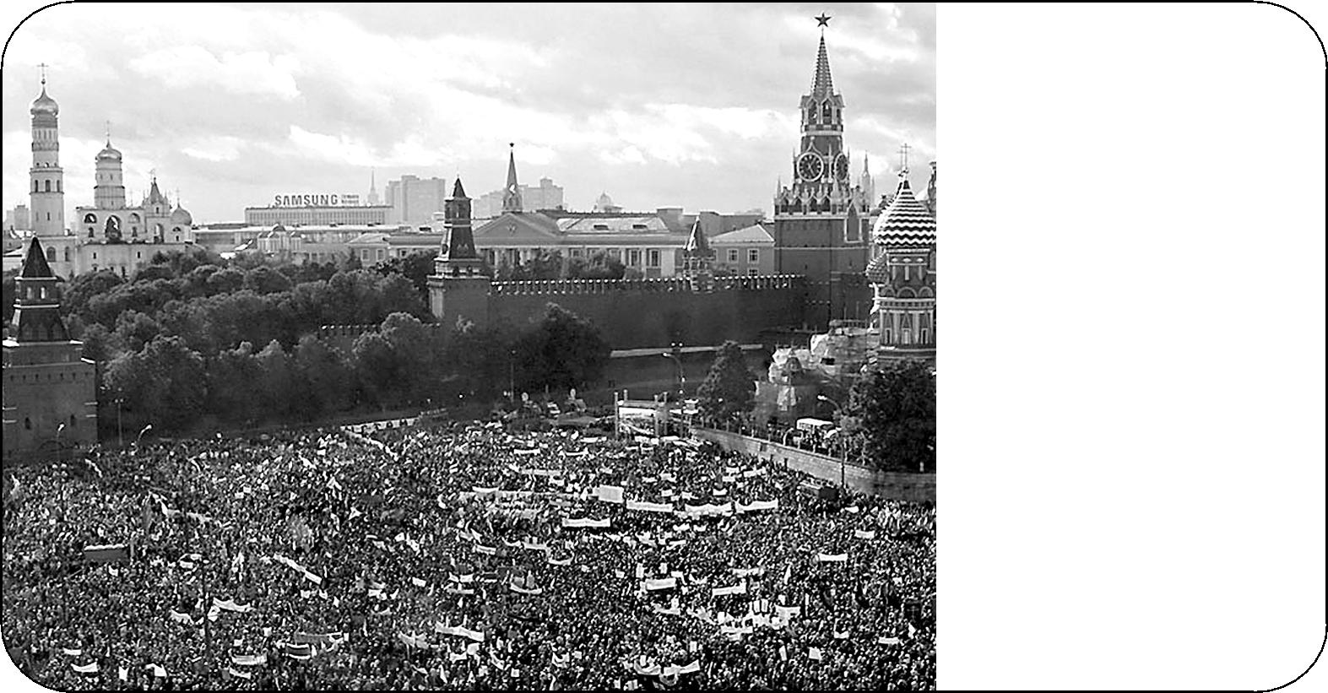

Это — митинг в Мос$ кве в дни беслан$ ской трагедии. Он был одним из тысяч, прокатившихся по всей стране. Люди сами шли на площа$ ди, чтобы выразить свой гнев. И никто из них не мог пове$ рить, что детоубийцы всерьез надеялись получить сочувствие народов своим бре$ довым идеям.

Что же такое бдительность?

Прежде всего, это способность и желание замечать все необычное из того, что может содержать в себе угрозу обще ственной безопасности. И еще — это готовность немедленно сообщить об увиденном (или о своих подозрениях) правоох ранительным органам.

31

При этом ни в коем случае нельзя:
а) прикасаться к предмету, напоминающему «адскую машинку»;
б) пробовать самостоятельно предотвратить воз можный теракт;
в) пытаться вступать в противоборство с террористом!

Террористы — опасные хищники. А на зверей с голыми руками не ходят даже опытные охотники.

Получается, что ничего нельзя. А что можно? Можно и нужно проявлять мужество, решительность, даже хи трость. Но, прежде всего — выдержку и спокойствие!

Конечно, многим хотелось бы показать свое бесстрашие. А 11/ класснику Леше Глазычеву из города Сургут не хотелось. Но пришлось делать это в экстремальных условиях.
- марте 2007 года при заходе на посадку в аэропорту Самары потерпел аварию Ту/134, в котором братья без родителей лете/ ли к бабушке. 16/летний Алексей дважды спас своего 4/летне/ го брата Сережу. Первый раз — когда перед посадкой пристег/ нул его ремнем безопасности и прижал к себе, накрыв его своим телом во время удара лайнера о землю. Второй — когда отстегнул, освободил из/под обломков и вынес малыша из го/ рящего самолета.

Если бы Леша не пристегнул брата, того отбросило бы в «крова/ вый ряд». Если бы не отстегнул, а побежал спасаться, то…

Как Вы думаете, как бы этот парень повел себя в условиях, похожих на захват заложников в школе Беслана?

Как бы он действовал, обнаружив «забытую сумку»? Имеет ли значение, что Леша учится в лицее при школе милиции?
Имеет ли значение, что его мама — майор, сотрудник спецназа УВД Сургута, психолог?

Мужество и выдержка граждан, их бдительность — то, на что надеются спецслужбы в борьбе со скрытым и ковар ным врагом.

Например, в январе 2007 года Федеральный оператив ный штаб Национального антитеррористического комитета впервые обратился к гражданам России с просьбой «повы сить уровень бдительности», оказывать содействие право охранительным органам и, в случае необходимости, преду предить их по телефону. В этот момент российские правоохранительные органы перешли на усиленный ре жим работы. Причина — полученная информация о воз можном совершении терактов в наземном транспорте.

32

Представитель МВД РФ тогда сказал: «Мы просим россиян об/ ращать особое внимание на подозрительные и бесхозные предметы, оставленные в общественных местах, возле автобу/ сных остановок или в метро, а также сообщать о лицах, которые ведут себя неадекватно, например, сильно нервничают».

Конечно, в крайнем случае, можно звонить по номеру 02. Но во многих населенных пунктах есть информация о телефонах, по которым граждане могут позвонить в случае появления у них сведений или подозрений о готовящемся теракте.

Постарайтесь узнать хотя бы один номер телефона и вписать его в левую часть рамочки, расположенной ниже. Этот номер может быть полезным для других учеников, которые после Вас возьмут в руки эту брошюру.

- правой ее части — телефон оперативных сотрудников, кото/ рые держат связь прямо с Национальным антитеррористиче/ ским комитетом.
_________________ Телефон доверия ФСБ 8 (495) 914/2222)

Как правило, после каждого трагического происше ствия поток сообщений бдительных граждан увеличивает ся. Те же старушки у подъезда порой лучше участкового знают, кто в их доме живет и чем занимается. Они всегда в курсе того, ходит ли кто по подвалам и чердакам, и как дол го стоит у дома чужая машина. Иногда сведения рекой ль ются в отделы полиции: там какие то мешки в подвал та скают, здесь много крутится людей со смуглой кожей, на лавочке пакет целлофановый лежит и т.д.

Полицейские часто даже жалуются: надоело проверять всю поступающую информацию. Но проверять продолжа ют: лучше проверить двадцать ложных звонков, чем допу стить теракт.

Поэтому считается, что своевременное сообщение гражданами о подозрительных вещах и людях — это осно ва предупреждения терроризма.

В связи с этим, нужно хорошо усвоить два правила:

а) звонки о возможном готовящемся теракте не должны быть анонимными; тот, кто звонит, обязан сообщить полные сведе/ ния о себе и о месте, где он находится в данный момент;

б) заведомо ложное сообщение об акте терроризма является преступлением и наказывается по статье 207 Уголовного кодек/ са РФ.

Что означает слово «заведомо»? Для чего оно введено в текст статьи Уголовного кодекса РФ?

33

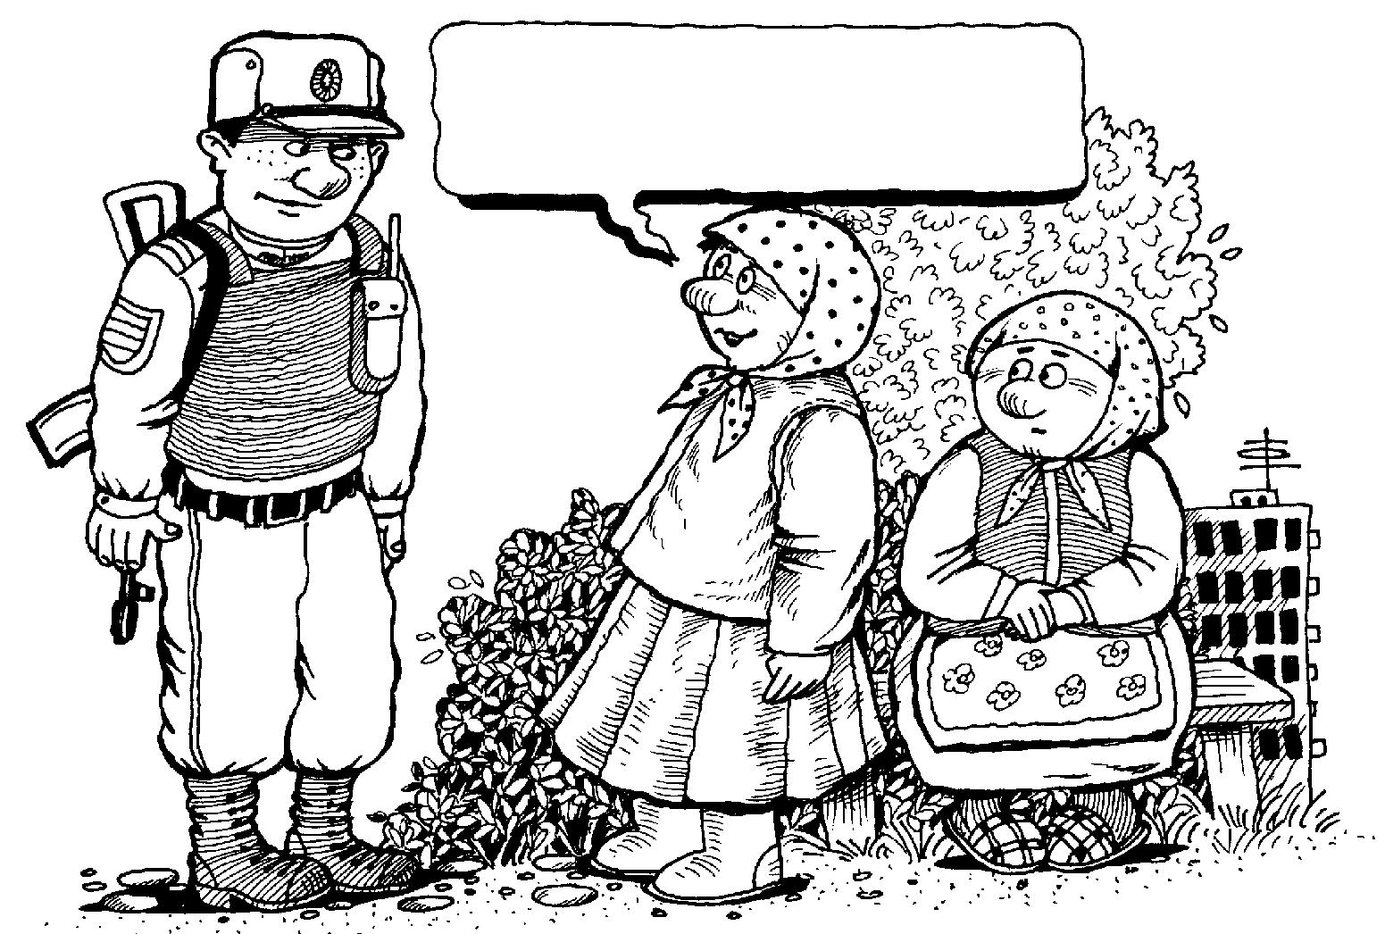
Давно здесь сидим.
Пока ничего подозрительного!

- новом Федеральном законе «О противодействии тер роризму» предусмотрен даже порядок вознаграждения граждан за содействие. Об этом говорится в более или менее «приятной» 25 й статье Закона. Но в нем есть и несколько очень «неприятных» статей. Например, статья седьмая, статья восьмая…

- разделе «Прочитайте и подумайте» познакомьтесь с выдерж
кой из статьи 7 Федерального закона «О противодействии терроризму».

- чем, на Ваш взгляд, заключается особая «неприятность» этой статьи для граждан Российской Федерации? Как Вы ее оцениваете?
Какие трагические события заставили включить данную статью в этот закон?

Выполните задание 1 из раздела «Задания».
Как Вы думаете, что говорится в статье 8 нового Закона, которая называется «Пресечение террористических актов во внутренних водах…»?

Фактически новый закон «О противодействии терро ризму» учел все трагические события, которые произошли

- России на рубеже двух веков. Учел он и поведение некото рых граждан, которое, так или иначе, было на руку терро ристам.

Одновременные взрывы в воздухе двух российских авиалайне/ ров в 2004 году были совершены террористками/смертницами при халатности и даже невольном содействии служащих аэро/

34

порта. Кто/то пропустил женщин на посадку без их личного дос/ мотра. Кто/то за небольшую взятку помог поменять им время вылета.

- под одеждой у обеих были прикреплены «пояса шахидов». Похожей была ситуация в аэропорту «Домодедово» в январе 2011 года. Террорист/смертник беспрепятственно проник в зал международных авиалиний. Его поведение было явно подозри/ тельным. И даже при наличии видеокамер никто не обратил на него внимания. В результате — десятки погибших, около двух/ сот раненых.

Все виновные были строго наказаны по нормам закона. Попытайтесь дать оценку их деяниям по нормам морали.

Не случайно принимаются меры, которые не нравятся некоторым гражданам. Например, люди ворчат, когда их тщательно досматривают в аэропортах. Конечно, не очень приятно снимать верхнюю одежду, разуваться, вытаскивать из брюк поясной ремень (из за металлической пряжки).

Для этого же закупаются специальные аппараты — то мографы. Они насквозь просвечивают любой багаж, выяв ляя только опасные предметы. Эти аппараты очень доро гие. Но, как сказал один из депутатов Государственной Думы РФ, «безопасность никогда не будет дешевой, потому что ее настоящая цена — человеческие жизни».

Вместе с усилением работы спецслужб, а также повы шением уровня бдительности граждан, все эти меры до вольно прочно связывают руки террористам. Им становит ся все труднее достигать своих целей. Раскрываемость готовящихся терактов постоянно растет. То есть улучшает ся профилактика (предупреждение) террористической деятельности.

- сожалению, неизбежной платой за достигнутые ре зультаты является частичная утрата привычной безмятеж ности, состояние тревоги у людей.

С этим связана еще одна проблема — ограничение прав человека в условиях террористической угрозы. Например, это неизбежно происходит при введении правового режи ма контртеррористической операции (см. предыдущий раздел).

Вообще, объявление какого то особого правового режи ма — не редкость. Например, правовой режим чрезвычай ного положения может быть введен в случае стихийного бедствия.

35

Там, где вводится особый правовой режим, обязатель но должны измениться обычные нормы, которые регулиру ют жизнь и поведение людей, деятельность разных органи заций. В этом месте они должны измениться по закону — в связи с возникшими новыми особыми обстоятельствами.

Так, в сентябре 2005 года в результате урагана «Катрина» в американском штате Флорида оказался практически затоплен/ ным город Новый Орлеан. Пока власти не ввели туда войска, специально переброшенные из Ирака (!), в затопленном городе происходили страшные события.

Шокированная Америка узнала, что отсутствие шерифов, поли/ цейских и судей буквально за пару дней способно превратить в царство бандитов один из старейших и знаменитейших городов страны.

Как Вы думаете, что там происходило? Как на ситуацию повлияло отсутствие в законодательстве США понятия «режим чрезвычайного положения»?

Как Вы думаете, почему ничего подобного не происходило во время катастрофического землетрясения и цунами, со/ провождавшихся катастрофой атомной электростанции в Японии в марте 2011 года?

Предположим, по закону «О противодействии терро ризму» вводится правовой режим контртеррористической операции. С этого момента сотрудникам правоохранитель ных органов разрешается делать то, что было бы невозмож но в обычной жизни. Например, граждан, оказавшихся в «режимной зоне» могут тщательно обыскивать, а при от сутствии у них документов — задерживать. Их машинами, не слушая возражений хозяев, могут воспользоваться те, кто осуществляет операцию. Кого то на время могут высе лить из дома, квартиры и т.д.

Многие действия спецслужб, проводящих контртеррористиче/ скую операцию, в обычных обстоятельствах могли бы расцени/ ваться как нарушения прав человека. На самом деле, при вве/ дении особого правового режим происходит их юридически обоснованное ограничение.

- разделе «Познай людей и самого себя» постарайтесь позна/ комиться с текстом «Терроризм и права человека». А пока от/ ветьте на простой вопрос: считаете ли Вы оправданными любые нарушения прав человека при проведении контр/ террористической операции?

Обоснуйте свое мнение.

36

Проблема терроризма является одной из глобальных проблем современности. Она остается одной из самых тре вожных и для российского общества.

Это заставляет всех — и международное сообщество, и российское государство, и наших граждан — больше време ни тратить на раздумья о путях скорейшего искоренения этого зла, на поиски этих путей.

Любые раздумья — всегда полезная вещь. Они помога ют быть более внимательными ко всему, что касается каж дого человека, что активно обсуждается в обществе.

Нет сомнений, что и Вы, завершив работу на занятиях по этой брошюре, будете больше размышлять о затронутых

- ней проблемах. Тогда в скором времени Вы сможете свои ми действиями принять участие в их решении.

Только нужно всегда помнить народную мудрость, ко торая заменит любые «некоторые выводы» по этой заклю чительной теме:

Раздумья без действий бесполезны!
Действия без раздумий — опасны!

Если кто либо не согласен с этой мудростью, пусть по пытается ее опровергнуть!

ВОПРОСЫ: 1. К каким действиям террористов прихо дится быть готовыми государству и гражданам? 2. Почему государство рассчитывает на помощь граждан в противодей ствии терроризму? 3. Как проявляется бдительность граж дан в борьбе с террором? 4. Какие основные правила нужно соблюдать при угрозе теракта? 5. Почему сообщения граж дан о подозрительных вещах и поведении людей являются основой профилактики терактов? 6. Что такое заведомо ложное сообщение об акте терроризма и какова ответствен ность за него? 7. О чем предупреждают граждан статьи 7 и 8 Федерального закона «О противодействии терроризму»? 8.

- какими мерами по усилению безопасности на транспорте приходится мириться гражданам? 9. Как постепенно улуч шается профилактика терроризма? 10. Что такое правовой режим контртеррористической операции? 11. Как этот ре жим может отразиться на временном ограничении прав граждан? 12. Почему считается, что раздумья без действий бесполезны, а действия без раздумий опасны?

37

ЗАДАНИЯ: 1. В октябре 2005 года террористы напали на город Нальчик. Более двухсот боевиков попытались зах ватить три районных отдела внутренних дел, здания Упра вления ФСБ и Антитеррористического центра МВД РФ, а также городской аэропорт.

Террористы не ожидали мощного отпора. 94 боевика были уничтожены. 69 оказались захваченными. 20 подоз реваемых объявлены в розыск. Позже около 10 человек бы ли амнистированы, так как не применяли оружия, а затем добровольно явились с повинной.

Однако 35 сотрудников правоохранительных органов и 12 мирных граждан погибли. Более 100 человек были ране ны. Такова цена разгрома банды террористов.

Как Вы думаете, зачем террористам понадобилось зах ватывать аэропорт?
Могло ли эта попытка повлиять на включение статьи 7

- содержание Федерального закона «О противодействии терроризму» (см. раздел «Прочитайте и подумайте)?

  - Некоторые люди считают, что терроризм их никогда не затронет. Мол, «моя хата с краю», и зачем беспокоиться, повышать какую то бдительность?

Известно, что во время нападения террористов, первы ми загораются «крайние хаты».

Попытайтесь в классе самостоятельно объяснить, поче му бдительность граждан нужна везде — в деревнях, селах, поселках, городах, мегаполисах?

ПРОЧИТАЙТЕ И ПОДУМАЙТЕ

Из Федерального закона
«О противодействии терроризму»

Из статьи 7. Пресечение террористических актов в воздушной среде

…3. В случае, если имеется достоверная информация о воз можном использовании воздушного судна для совершения тер рористического акта или о захвате воздушного судна и при этом были исчерпаны все… меры, необходимые для его посадки, и су ществует реальная опасность гибели людей либо наступления экологической катастрофы, Вооруженные Силы РФ применяют

38

оружие и боевую технику для пресечения полета указанного воздушного судна путем его уничтожения.

О бдительности граждан
(рекомендуется для совместного прочтения с родителями)

Обращайте внимание на припаркованные в местах массового скопления людей транспортные средства, оставленные вещи (сумки, пакеты, коробки), предметы мелкой бытовой техники (мобильные телефоны, фотоаппараты, радиоприемники), нахо дящиеся длительное время без присмотра. При их обнаружении не предпринимайте самостоятельных действий, незамедлитель но сообщайте в ближайшее отделение милиции по телефону или воспользуйтесь «тревожной кнопкой».

Сообщайте в милицию о появлении в вашем доме незнакомых граждан, соседей с неизвестным родом занятий и источниками доходов; о лицах, высказывающих экстремистские взгляды: при зывы к нарушению общественного порядка, подрыву конститу ционного строя, угрозы в адрес органов власти и правопорядка.

Своевременно информируйте жилищно коммунальные служ бы об открытых чердачных, подвальных и других подсобных по мещениях с целью недопущения проникновения в них посторон них лиц.

При обнаружении боеприпасов, взрывных устройств и незна комых предметов немедленно сообщайте о них в ближайшее от деление милиции, другие службы.

- случае возникновения чрезвычайной ситуации сохраняйте спокойствие, не поддавайтесь панике!

ПОЗНАЙ ЛЮДЕЙ И САМОГО СЕБЯ

ТЕРРОРИЗМ И ПРАВА ЧЕЛОВЕКА

Кажется странным, что в мире проводятся специальные меж дународные конференции на темы соблюдения прав человека в моменты террористической опасности. Можно подумать: какие права человека, если взорван, например, большой магазин? Ведь нужно срочно спасать людей и принять меры к задержанию преступников. Для этого все средства кажутся хорошими.

Например, многие думают, что лучше задержать тысячу не причастных, чем упустить одного убийцу. Все это так, если дей ствовать по закону. Ведь за закон проголосовали депутаты — из

39

бранники народа. Следовательно, народ доверил им и решение вопросов, как действовать в тех или иных случаях.

Жесткие меры, принятые без юридических оснований, то есть без соблюдения закона, могут привести к массовым нарушениям прав человека. А эти права — высшая ценность для людей в сво бодном демократическом обществе. И даже в момент угрозы жизни и здоровью не должно страдать чье либо человеческое достоинство.

- тому же человек, попавший «под горячую руку» и пострадав ший во время контртеррористических мероприятий, может об ратиться в суд и выиграть дело. Это станет «ударом по рукам» тем, кто борется с терроризмом. В следующий раз они будут «ос мотрительнее», то есть не будут работать оперативно.

Представьте, что Вы оказались в непосредственной близости от места совершения крупного террористического акта.

Будете ли Вы считать оправданными те действия, в результа те которых Вы:

  - Сразу оказались в полиции из за того, что не смогли предъявить паспорт, и там Вас продержали несколько часов (всю ночь) пока не была установлена Ваша личность, и за это время улетел Ваш самолет на Канарские острова, а билет на не го пропал вместе с отпуском?

  - Не были пропущены в соседний дом к больной бабушке, ко торая остро нуждается в лекарствах, за которыми Вы бегали

- аптеку?

  - Ваш мобильный телефон оказался отключенным в тот са мый момент, когда Вы попытались предупредить бабушку о том, что не сможете принести ей лекарства?

  - Вас с ног до головы обыскали, проверив все складки одеж ды, перелистав записную книжку с записями личного характера?

  - У Вас изъяли лекарственные препараты, которые Вы купи ли для своей бабушки?

  - Ваша автомашина без Вашего разрешения была перепра влена в неизвестное место, и за это время из нее была похищена Ваша любимая вещь?

  - Ваши телефонные переговоры личного характера тщатель но прослушивались в течение определенного времени?

  - Вашу семью внезапно выселили из Вашей квартиры, и несколько дней Вы провели в комнате старого общежития, а за это время из за сломавшегося крана горячая вода залила

40

Ваше жилище, а также квартиру, расположенную этажом ниже?

- На Вашу частную собственность — огород — проникли бойцы спецназа; в результате оказался полностью вытоптанным богатый урожай, который Вы собирались продать на рынке, а на вырученные деньги вернуть большой долг соседу?

Хотелось бы знать Ваше отношение ко всему, что описано в этих девяти вполне вероятных ситуациях. Но поскольку это уз нать невозможно, то Вам нужно просто принять к сведению:

а) все представленные ситуации, а также многие другие, пре дусмотрены в статье 11 Федерального закона «О противодей ствии терроризму». Статья называется «Правовой режим контр террористической операции»;

б) все эти действия, в результате которых Вам был причинен вред, признаются правомерными; то есть их совершение допускается законом после введения режима антитеррористической операции;

в) материальный ущерб, причиненный в результате теракта, компенсируется в порядке, который установлен Правительством России; моральный ущерб может быть возмещен только за счет лиц, совершивших теракт.

И еще. Скорее всего:

1) никто Вам не оплатит пропавший на Канарах отпуск вме сте с билетом на самолет;

2) похищенную из машины вещь не найдут, а возмещать ее стоимость не станут;

3) ремонтировать свою и чужую квартиры Вам придется за свой счет;

4) трудно будет рассчитаться по долгам с соседом;

5) Вы убедитесь, что у Вашей бабушки всегда должен быть хороший запас лекарств с длительным сроком годности.

Дальше фантазируйте самостоятельно!

ПОСТАРАЙТЕСЬ ПРОКОММЕНТИРОВАТЬ

Мало быть честным человеком в сознании своей совести. Нет, надо заботиться, чтобы в наш дом, в наш круг не взошли недо стойного образа жизни, и сближением с ними не надо вводить в

соблазн и сомнение карающее общественное мнение и предста вителей закона.

Ф. Н. Плевако

41

Молодость никогда не помирится со злодейством; она и в про рубь, и в пожар кинется…

Л.Леонов

Никогда не подходите к человеку, думая, что в нем больше дурного, чем хорошего.

М.Горький

Не все, что законно, благородно.

Не все, что дозволено, достойно уважения.

Счастлив тот, кто способен понимать причины вещей. Латинские юридические изречения

Свобода личности и свобода человека не всегда совпадают. Монтескье

Повинную голову меч не сечет.

Русская пословица

К ВАШЕМУ СВЕДЕНИЮ

МОНТЕСКЬЕ ШАРЛЬ ЛУИ (1689–1755) — французский просветитель, правовед, философ, писатель. В основном сочи нении «О духе законов» обосновал различные формы государ ственного устройства и общественной жизни. Отстаивал прин цип разделения властей.

ПЛЕВАКО ФЕДОР НИКИФОРОВИЧ (1842–1908) — знаме нитый российский юрист, адвокат. Выступал защитником на крупных политических процессах.

НЕАДЕКВАТНЫЙ — не соответствующий норме, с отклоне ниями от привычных норм поведения; воспринимаемый как не правильный.

42

